Tiết 35 – THỰC HÀNH RÈN LUYỆN KỸ NĂNG TẠO BÀI TRÌNH CHIẾU

I. Yêu cầu cần đạt
1. Kiến thức
- Thực hiện được thành thạo việc khởi động và thoát khỏi phần mềm trình chiếu.
- Thêm được một số trang chiếu theo yêu cầu.
2. Năng lực
- Trao đổi, thảo luận để thực hiện các nhiệm vụ học tập.
Sử dụng các kiến thức đã học ứng dụng vào thực tế, tìm tòi, phát hiện giải quyết các nhiệm vụ trong cuộc sống.
- Hình thành và phát triển năng lực giải quyết vấn đề.
- Tổ chức và trình bày thông tin.
.3. Phẩm chất
- Yêu thiên nhiên, yêu mái trường, có những việc làm thiết thực để bảo vệ môi trường.
- Có ý thức tham gia các công việc của trường, lớp vừa sức với bản thân.
II. Đồ dùng dạy học
- Bài giảng điện tử
III. Các hoạt động dạy học chủ yếu
Hoạt động của giáo viên | Hoạt động của học sinh
1. Hoạt động khởi động (2 - 3’)  Hát: Bài hát “Em yêu trường em” | - Cả lớp thực hiện.
2. Hoạt động luyện tập (29 – 30’)  Bài tập 1: Em hãy tạo bốn trang chiếu với chủ đề giới thiệu trường em theo gợi ý sau:  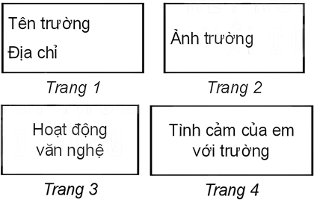  Lưu tệp với tên Truong em vào thư mục của em đã tạo trong ổ đĩa D.  - GV quan sát HS thực hành.  - GV nhận xét, đánh giá bài trình chiếu của HS, khuyến khích các em trình chiếu bài làm của mình cho các bạn quan sát. | - HS tạo bài trình chiếu theo yêu cầu.  - HS chia sẻ bài trình chiếu của mình với các bạn.
Bài tập 2: Em hãy tạo bốn trang chiếu với chủ đề giới thiệu trường em theo gợi ý sau:  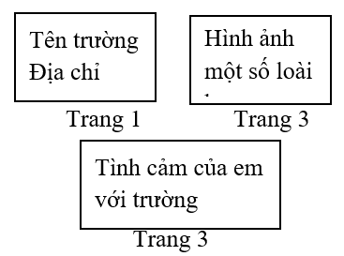  Lưu tệp với tên Truong em vào thư mục của em đã tạo trong ổ đĩa D.  - GV quan sát HS thực hành.  - GV nhận xét, đánh giá bài trình chiếu của HS, khuyến khích các em trình chiếu bài làm của mình cho các bạn quan sát. | - HS tạo bài trình chiếu theo yêu cầu.  - HS chia sẻ bài trình chiếu của mình với các bạn.
3. Củng cố, dặn dò (1 – 2’)
- Em học tập và đánh giá tiết học như thế nào?
- Nhận xét giờ học.

